Manual de fluxuri pentru utilizatori de tip notar

Numar Versiune: v1.2
Data versiune: 14 Iulie, 2013
Autor: Andrei Radoi
Controlul Documentului

REZUMAT: |  | Manual de fluxuri pentru utilizatori de tip notar
AUTOR: |  | Andrei Radoi | Data: 14/07/2013
 |  | ………………………………
APROBAT DE: |  | Dan Jantea | Data:
 |  | Razvan Radulescu | Data
DISTRIBUTIE:
ANCPI
IBM
Istoria Revizuirii Documentului
Nr. versiune | Data revizuirii | Autor | Sumarul schimbărilor
v1 | 06 Feb. 2013 | Dan Jantea | Versiunea iniţială.
v1.1 | 03 Iul. 2013 | Andrei Radoi | Modificari Flux de lucru notari:  - Implementare atasare mapa documente in format electronic  - Emitere Chitanta interna  - Descarcare Extras la termen
v1.2 | 14 Iul. 2013 | Andrei Radoi | Adaugare flux plata – Virament Bancar
Cuprins

Controlul Documentului 2
Cuprins 3
Capitolul 1. Inregistrare propunere cerere 4
Capitolul 2. Cautare cerere 13
Capitolul 3. Facturare, incasare 14
3.1. Generare documente de facturare 14
Capitolul 4. Modificare cerere 26
4.1.1. Modificare cerere fara modificarea serviciilor 26
4.1.2. Modificare servicii cerere; valoarea cererii creste 26
4.1.3. Modificare cerere valoarea cererii scade 26
Capitolul 5. Referat de completare 29
5.1.1. Comunicare referat de completare 29
5.1.2. Solutionare referat de completare 30
Capitolul 6. Marcare urgenta cerere 32
Capitolul 7. Modificare documente de incasare externe 35
Capitolul 8. Anulare documente de facturare 37
Capitolul 9. Stornare documente de facturare 38
Capitolul 10. Printarea extrasului de informare/autentificare 40

Modulul eTerra Registru General de Intrare (eTerra RGI) este modulul care asigura introducerea cererilor in sistem si marcarea comunicarilor ce au loc pe parcursul procesarii acestora intre angajati si clienti.

Inregistrare propunere cerere

Pentru inregistrarea unei propuneri de cereri se vor urma pasii:

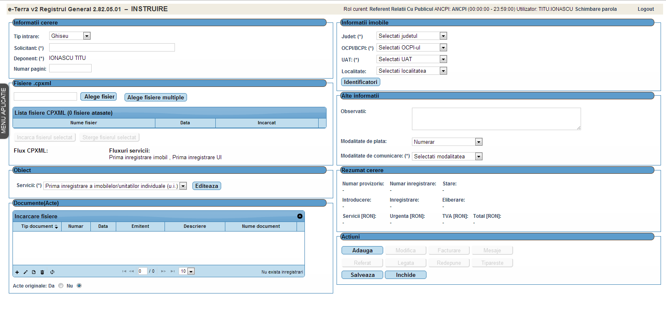
- Se va accesa fereastra de Inregistrare cerere:

- Se va completa campul "Tip intrare".

- Se apasa click cu mouse-ul in sectiunea "Solicitant". Aplicatia va deschide fereastra de completare a informatiilor referitoare la Solicitant:

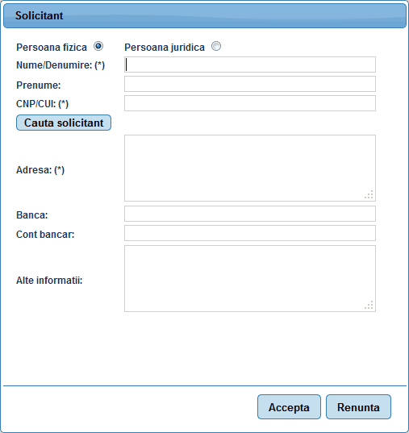

- Se va mentiona daca solicitantul este persoana fizica sau juridica.

- Se vor completa campurile "Nume" si "Prenume", daca solicitantul este persoana fizica, sau campul "Denumire" daca solicitantul este persoana juridica.

- Se va apasa butonul "Cauta solicitant". Daca solicitantul exista in aplicatie se vor completa datele existente in sistem, sau se va selecta din lista afisata.

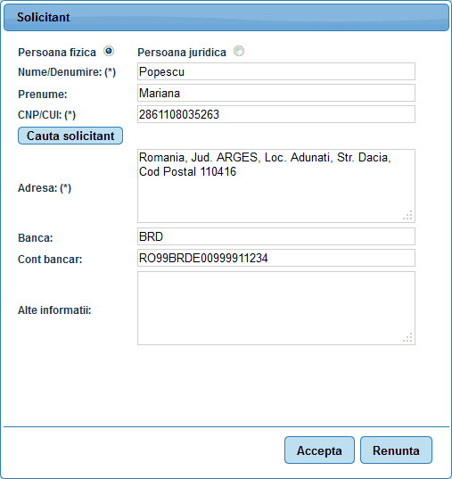

- In caz contrar, se vor completa manual informatiile referitoare la solicitant: "CNP/CUI" si "Adresa". Daca cererea este depusa pentru mai multi solicitanti, acestia se vor mentiona in sectiunea "Alte informatii".

- Aplica va valida valoarea introdusa in campul CNP/CUI in functie de tipul de persoana selectat: fizica sau juridica:
  - daca a fost bifat campul "Persoana fizica" aplicatia va realiza validare de CNP
  - daca a fost bifat campul "Persoana juridica" aplicatia va realiza validare de CUI

Daca valoarea introdusa in campul CNP/CUI nu este valida aplicatia va afisa mesaj de avertizare:

- Dupa finalizarea completarii datelor referitoare la solicitant se va apasa butonul .

- Aplicatia va reveni in fereastra de "Inregistrare cerere" iar campul "Solicitant" va contine numele si prenumele sau denumirea completate anterior

- Sectiunea deponet va fi completata cu numele utilizatorului extern ce inregistreaza cererea si nu se va putea modifica.

- Se va completa campul "Numar pagini".

Nota: Pentru utilizatorii de tip notar, zona "Fisiere CPXML" nu are nicio utilitate, intrucat notarii nu vor inregistra cereri folosind fisiere CPXML.

- Pentru selectarea serviciilor asociate cererii se va selecta obiectul cererii si se va apasa butonul din sectiunea "Obiect". Aplicatia va deschide fereastra ce contine serviciile principale asociate Obiectului selectat anterior.

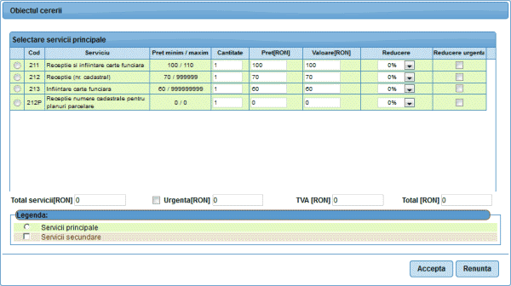

- Dupa selectarea unui serviciu principal, aplicatia va afisa lista de servicii secundare asociate serviciului principal selectat.

- Se vor selecta serviciile secundare ce trebuie incluse pe cerere.

- Se vor completa campurile: Cantitate, Pret si Reducere (daca este necesar).

- Daca se doreste solutionarea cererii in regim de urgenta, atunci se va bifa campul "Urgenta".

- Daca solicitantul beneficiaza de reducere si pentru taxa de urgenta, se va bifa campul "Reducere urgenta" corespunzator serviciilor pentru care se aplica reducerea. Daca s-a bifat campul "Reducere urgenta" pentru un serviciu, valoarea taxei de urgenta corespunzatoare acelui serviciu se va calcula tinandu-se cont de reducerea selectata in campul "Reducere".

- In campul "Urgenta" aplicatia va afisa valoarea toatala a taxei de urgenta. Daca valoarea calculata a taxei de urgenta depaseste plafonul maxim (acum 5000 RON), taxa de urgenta se va seta automat la plafonul maxim.

- In functie de cota de TVA setata la nivelul fiecarui serviciu, aplicatia va calcula valoarea TVA-ului. Aceasta valoarea se va aduna la valoarea toatala a cererii.
Nota: in acest moment, nu se percepe TVA pentru serviciile prestate de ANCPI.
- Dupa completarea informatiilor referitoare la servicii se va apasa butonul .

- Aplicatia va reveni in fereastra de inregistrare cerere si va afisa lista serviciilor selectate anterior.

- Pentru adaugarea inregistrarilor de tip "Document" pe cerere, utilizatorul va apasa butonul din sectiunea "Documente (Acte)".

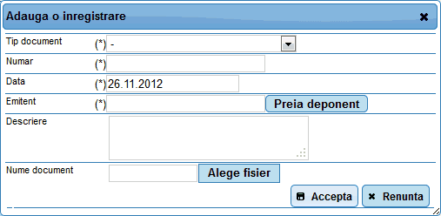

- Se vor completa informatiile referitoare la actele atasate cererii:
  - Tip document
  - Numar
  - Data
  - Emitent
In cazul in care dispuneti de mapa de acte in format electronic dupa introducere datelor in campurile mai sus amintite aveti posibilitatea de a atasa documentul. Pentru aceasta veti proceda in felul urmator:
  - Apasati
  - Din fereastra deschisa navigati pana la locatia unde se afla fisierul si selectati-l pentru incarcare 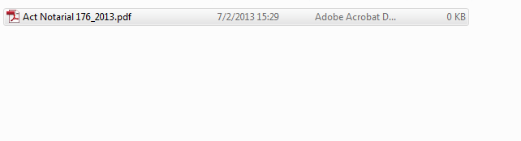
- Pentru a finaliza operatia se va apasa butonul .
- Aplicatia va reveni in lista ce contine documentele de tip act si va afisa in campul "Nume document" numele documentului incarcat. Actele care au fost si atasate in format electronic vor aparea in coloana din dreapta
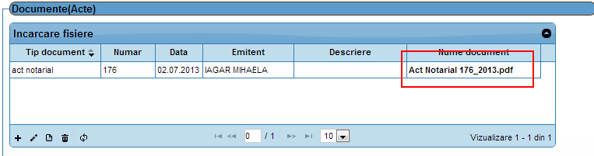

- Se vor repeta pasii 23-26 pentru fiecare inregistrare de tip act.

- Daca documentele in format electronic au fost si semnate electronic in prealabil mutati bifa Acte in original din Nu → Da

.
Dupa finalizarea procesului de facturare si achitarea integrala a cererilor numarul de inregistrarea va fi vizibil

- Se vor completa campurile:
- Judet: cu judetul corespunzator organizatiei in care se va prelucra cererea
- OCPI/BCPI: cu organizatia in care se va prelucra cererea
- UAT: uat-ul corespunzator imobilelor continute de cerere
- Localitatea (daca exista)

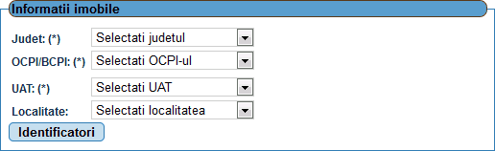

- In functie de scopul cererii, poate fi necesara introducerea informatiilor legate de unul sau mai multe imobile la care se refera cererea. Pentru adaugarea identificatorilor imobilului sau imobilelor se va apsa butonul

- Se va deschide fereastra pentru definirea identificatorilor.
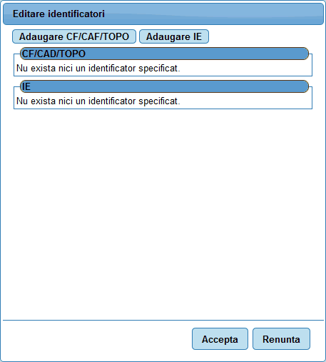

- Se va accesa butonul corespunzator tipului de identificator ce se doreste definit.

- Pentru definirea identificatorilor de tipul "CF/CAD/TPO" se va apasa butonul

- Se va selecta tipul de identificator dorit si se va completa valoarea identificatorului:

- Daca se doreste definirea identificatorului "IE" se va accesa butonul si se va completa valoarea acestuia.

- Dupa introducerea tuturor identificatorilor se va apasa butonul .

Aplicatia va reveni in fereastra de "Inregistrare cerere" si va afisa indicatorii completati anterior.

- Se va selecta Modalitatea de plata a cererii.
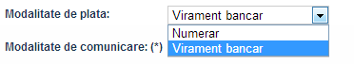
Puteti alege intre plata prin “Numerar” si plata prin “Virament bancar”
- Se va selecta Modalitatea de comunicare si se vor completa in sectiunea "Observatii" observatiile suplimentare corespunzatoare cererii (daca este cazul).

- Se va apasa butonul .

Aplicatia va realiza urmatoarele validari:
- daca pentru cerere exista definit un deponent si un solicitant
- daca pentru cerere a fost selectat cel putin un serviciu
- daca au fost atasate fisiere CPXML, in cazul in care serviciile selectate impun acest lucru (nu este cazul pentru utilizatori de tip notar);
- daca au fost atasate documente, in cazul in care serviciul principal al cererii impune acest lucru;
- daca au fost completati identificatorii imobilului, in cazul in care serviciul principal impune acest lucru;
- daca pretul definit pentru servicii se incadreaza in limite definite in sistem (minim si maxim)
- daca a fost selectata modalitatea de comunicare a solutiei cererii;

In cazul in care nu sunt respectate regulile de mai sus se vor afisa mesajele de eroare corespunzatoare.

Dupa salvarea cu succes, cererea va avea starea "Initiala" si va primi numar provizoriu. Campurile "Data inregistrare" si "Numar inregistrare" vor ramane necompletate pana cand va fi achitat integral tariful corespunzator cererii si actele vor avea actele atasate in original

- In sectiunea de mesaje se prezinta cererile in lucru ce au ca obiect aceleasi imobile cu cererea curenta. Operatia de vizualizare a mesaje poate fi realizata apasand butonul .
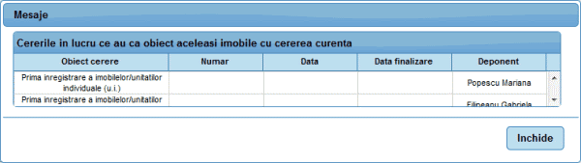

- Daca se doreste adaugarea unei noi cereri se poate apasa butonul .
Daca se doreste legarea unei cereri de cererea nou introdusa se va apasa butonul

In acest moment cererea este salvata in aplicatie, insa doar ca o propunere de cerere, lucru evidentiat prin starea cererii, care este "Initiala". Aceasta propunere va deveni cerere inregistrata (va trece in starea "Inregistrata") doar dupa ce sint indeplinite urmatoarele doua conditii:
- Cererea are tariful integral achitat; si
- Daca serviciul principal de pe cerere este un serviciu care necesita existenta la dosar a unor acte originale, aceste acte orignale sint aduse la sediul ANCPI unde s-a inregistrat cererea.

In aceasta versiune a aplicatiei RGI, prima conditie poate fi indeplinita de catre utilizatorul de tip notar prin facturarea si apoi incasarea contravalorii cererii. Atat facturarea (emiterea facturii) cat si emiterea chitantei se pot face din aplicatie. Acest lucru este descris in sectiunea 3 "Generare documente de facturare".

In ce priveste cea de a doua conditie, aducerea actelor originale, exista doua variante posibile.

- Daca cererea nu necesita acte originale (de exemplu o cerere de extras de carte funciara pentru informare), conditia aducerii actelor originale nu este necesara. Astfel, daca cererea este integral achitata si nu necesita acte, cererea intra direct in lucru, nemaifiind necesara deplasarea la biroul ANCPI. Acest lucru va fi evidentiat si prin starea cererii, care va deveni "Inregistrata";

- Daca cererea necesita acte originale (cum este de exemplu o cerere de inscriere a unui drept de proprietate sau dezmembraminte), chiar si dupa ce cererea este integral achitata, aceasta nu nu va intra in lucru pana cand actele originale nu sint aduse la unitatea ANCPI unde a fost inregistrata cererea. Faptul ca cererea este achitata integral dar nu s-au adus inca actele originale este evidentiat din faptul ca starea cererii este "Platita fara acte". Dupa aducerea actelor in original la unitatea ANCPI unde a fost inregistrata cererea, starea cererii va trece din "Platita fara acte" in "Inregistrata".

Cautare cerere

Cautarea unei cereri in aplicatie se poate realiza in functie de mai multe seturi de criterii:
- Lista numere
- Interval numere
- Perioada depunere
- Perioada inregistrare
- Imobil

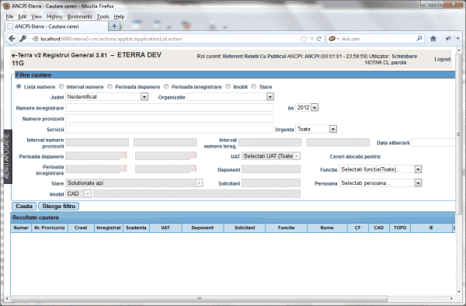

In functie de tipul de filtrare dorit unele campuri se activeaza iar unele se dezactiveaza.

Dupa cmpletarea criteriilor de cautare si apasarea butonului "Cauta", aplicatia va afisa cererile conform criteriilor de filtrare completate.

Pentru utilizatorii de tip notar, aplicatia va afisa doar cererile inregistrate de catre el insusi.

Facturare, incasare

Documentele specifice modulului de facturare pot fi emise atat pentru o singura cerere, cat si pentru un pachet de cereri.

In continuare este descris modul de facturare si de incasare pentru o singura cerere. Manualul complet al aplicatiei contine descrierea pasilor detaliati pentru facturarea si incasarea unuio pachet de cereri.

Generare documente de facturare – Numerar

Fluxul de generare a documentelor de facturare pentru plata prin numerar presupune:
- Generarea dispozitie de incasare si a facturii fiscale asociate
- Generarea chitantei daca plata tarifului se realizeaza utilizand chitantele generate automat din sistem, sau inregistrarea documentului de incasare extern aplicatiei, daca plata s-a realizat la caseria proprie si a fost emisa o chitanta din chitantier fizic sau un bon de plata.

Chitanta generata automat din cadrul sistemul va avea valoarea egala cu valoarea de plata a cererii, fara a putea fi modificata.

Pentru documentele de incasare externe sistemului, utilizatorul va putea completa manual valoarea.

- Se aceeseaza ecranul de facturare din ecranul de inregistrare cerere dupa ce a fost salvata propunerea de cerere, prin actionarea butonului . Daca s-a inregistrat un pachet de cereri legate, ecranul de facturare se va accesa dupa inregistrarea ultimei cereri din pachet.

- Cererea pentru care s-a apasat butonul de facturare apare in "Lista cereri de facturat". Daca cererea face parte dintr-un pachet de cereri legate, in "Lista cereri de facturat" va aparea tot pachetul de cereri.
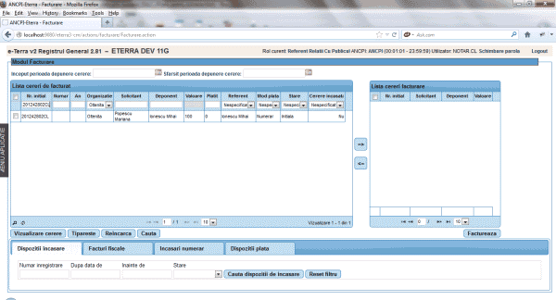

- Se muta cererea in "Lista cerere facturare".
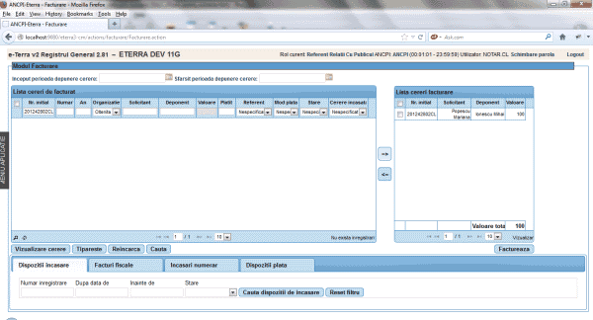

- Se acceseaza butonul . Aplicatia afiseaza ecranul prin intermediul caruia se vor putea genera documentele de facturare.
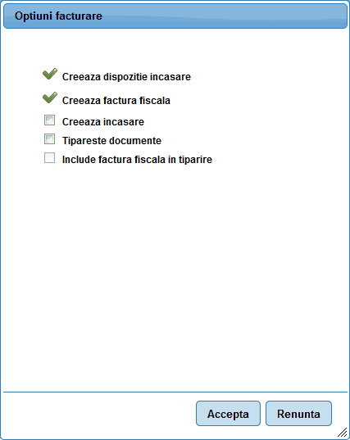

- La acest pas, utilizatorul poate opta poate pentru efectuarea concomitenta si a platii, prin bifarea optiunii "Creeaza incasare". In cazul in care nu se opteaza la acest moment pentru incasare, acest lucru se poate face si ulterior.
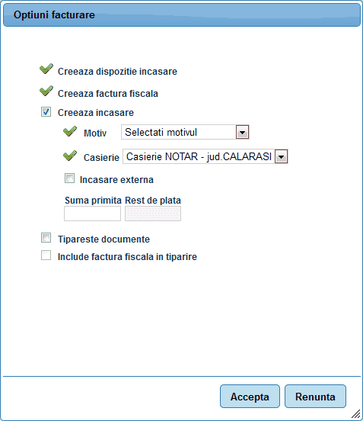

- Se va alege din lista motivul incasarii

- Daca se doreste calculul restului, se va completa in campul "Suma primita" suma pe care clientul o inmaneaza persoanei de la ghiseu. In campul "Rest de plata", aplicatia va calcula care este restul ce trebuie oferit clientului.

- Daca cererea este achitata prin intermediul documentelor de incasare externe aplicatiei atunci se va bifa optiunea "Incasare externa"
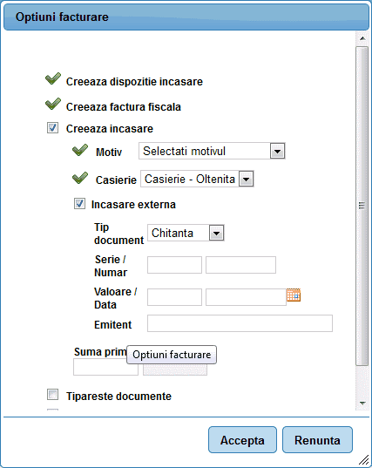

- Se vor completa urmatoarele informatii:
- Tip document: tipul documentului prin intermediul caruia se realizeaza incasarea
- Seria: seria documentului prin intermediul caruia se realizeaza incasarea
- Numar: numarul documentului prin intermediul caruia se realizeaza incasarea
- Valoare: valoarea documentului prin intermediul caruia se relizeaza incasarea
- Emitent: emitentului documentului prin intermediul caruia se relizeaza incasarea
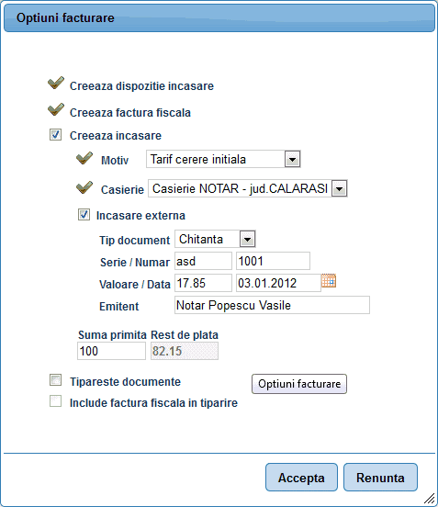

- Daca se doreste tiparirea documentelor generate se va bifa optiunea "Tipareste documente". Incasarile prin documente externe nu se vor tipari.

- Pentru a finaliza operatia se va apasa butonul . Aplicatia va:
- genera dispozitia de incasare si factura fiscala
- va genera chitanta pentru toata valoarea de plata a cererii daca plata s-a realizat cu chitanta generata automat din sistem;
- va salva documentul de incasare extern daca plata s-a realizat prin document de plata extern.

Daca s-a dorit tiparirea documentelor se va afisa un fisier PDF care va contine:
- chitanta, afisata in numarul de exemplare configurat in aplicatie, daca s-a generat chitanta din sistem

- Daca la momentul generarii documentelor de facturare s-a generat si chitanta generata din sistem, aceasta nu a fost printata la momentul generarii, si se doreste imprimarea chitantei, se va accesa tabul "Incasari numerar". Aplicatia va afisa incasarile generate anterior:
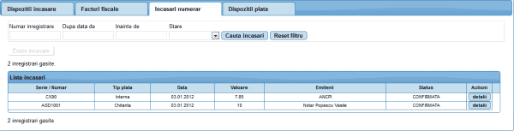

- Se va apasa butonul . Aplicatia va afisa detaliile chitantei generate.
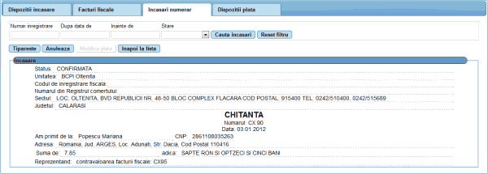

- Se va apasa butonul . Aplicatia va afisa fisierul PDF ce contine chitanta generata in numarul de exemplare configurat in aplicatie.

Utilizatorul poate printa fisierul PDF.

- Daca tariful cererii nu a fost achitat integral prin intermediul documentelor de incasare externe introduse, utilizatorul poate introduce si alte documente de incasare externe prin intermediul tabului "Incasari numerar", prin accesarea optiunii "Emite incasare". Se vor urma pasii descrisi mai sus pentru introducerea fiecarei chitante externe pana la achitarea integrala a cererii.

- Daca suma documentelor de incasare acopera valoarea cererii/pachetului de cereri atunci starea cererii se va modifica din:
- "Intiala" in "Inregistrata" in cazul in care serviciile corespunzatoare cererii nu impun prezenta documentelor originale;
- "Initiala" in "Platita fara acte" in cazul in care serviciile corespunzatoare cererii impun prezenta documentelor originale si nu au fost aduse inca la sediul ANCPI aceste documente.

Daca starea cererii devine "Inregistrata", aplicatia va calcula termenul de eliberare al cererii, starea Dispozitiei de incasare si a Facturii fiscale va fi "Incasata".

- Anterior generarii numarului de inregistrare al cererii aplicatia afiseaza un mesaj de avertizare privind imobilele continute in cererea/cererile pentru care se acorda numar de inregistrare:
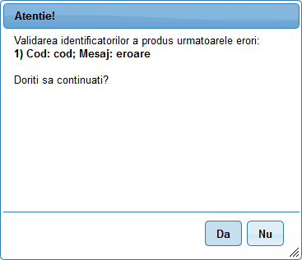

Utilizatorul apasa butonul "Da". Aplicatia inregistreaza incasarea adaugata si genereaza numarul de inregistrare al cererii, calculeaza termenul de eliberare al cererii si realizeaza alocarea actorilor.

- Daca suma documentelor de incasare pentru un pachet de cereri nu acopera toata valoarea pachetului, cererile vor fi achitate automat de aplicatie in ordinea crescatoare a numarului provizoriul al acestora.

Generare documente de facturare – Virament bancar

Fluxul de generare a documentelor de facturare pentru plata prin virament bancar presupune:
- Generarea facturii proforme si a facturii fiscale asociate
- Inregistrarea incasarilor aferente in contul notarului sau in contul OCPI-ului unde a fost depusa cererea sau a incasarilor, prin Mandat postal sau Card

- Se aceeseaza ecranul de facturare din ecranul de inregistrare cerere dupa ce a fost salvata propunerea de cerere, prin actionarea butonului . Daca s-a inregistrat un pachet de cereri legate, ecranul de facturare se va accesa dupa inregistrarea ultimei cereri din pachet.

- Cererea pentru care s-a apasat butonul de facturare apare in "Lista cereri de facturat". Daca cererea face parte dintr-un pachet de cereri legate, in "Lista cereri de facturat" va aparea tot pachetul de cereri.

- Se muta cererea in "Lista cerere facturare".

- Se acceseaza butonul . Aplicatia afiseaza ecranul prin intermediul caruia se vor putea genera documentele de facturare.
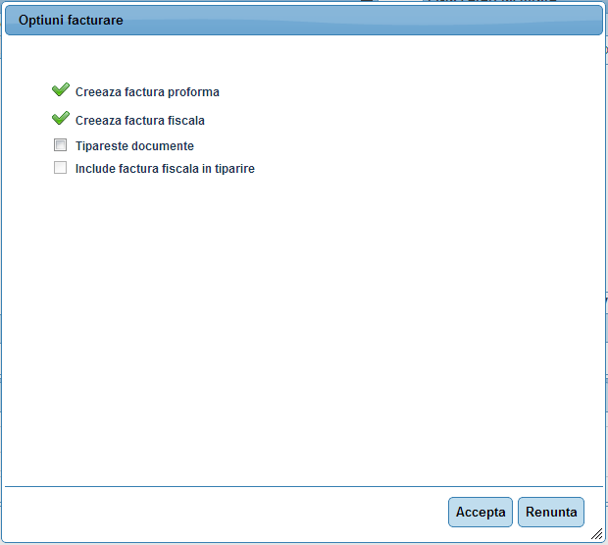
- Daca se doreste tiparirea documentelor generate se va bifa optiunea "Tipareste documente.
- Pentru a finaliza operatia se va apasa butonul . Aplicatia va genera factura proforma si factura fiscala
- Utilizatorul poate printa factura proforma prin alegerea optiuni “Tipareste documente”

- Daca nu s-a ales tiparirea documentelor la momentul generarii acestora, utilizatorul are posibilitatea de a tipari aceste documente accesand taburile corespunzatoare.

- De exemplu, pentru a tipari factura proforma se va accesa tabul "Facturi proforme". Aplicatia va afisa factura proforma generata anterior.
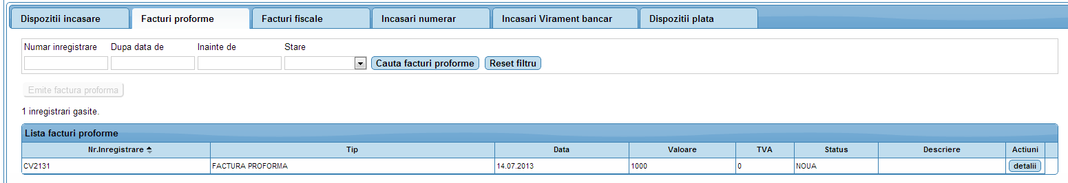

- Se va apasa butonul . Aplicatia va afisa detaliile facturii proforme generate anterior.
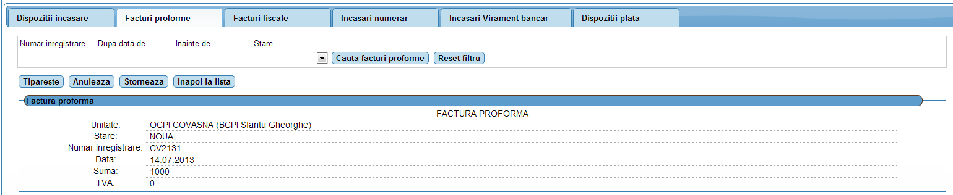

- Se va apasa butonul . Aplicatia va afisa fisierul PDF ce contine factura proforma generata in numarul de exemplare configurat in aplicatie. Utilizatorul poate printa fisierul PDF.
- Odata generate factura proforma si factura fiscala se poate trece la emiterea incasarilor prin Virament bancar aferente valorii cererii sau pachetului de cereri
- Pentru aceasta utilizatorul va accesa tab-ul “incasari virament bancar”
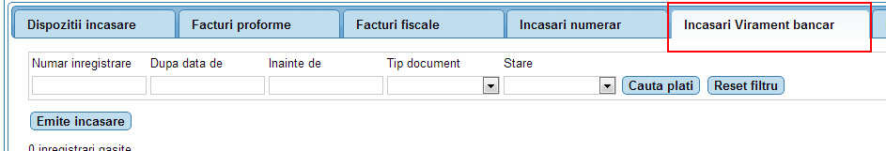
- Se va apasa butonul “Emite incasare”.
- In fereastra aparut utilizatorul va introduce detaliile platii:
- Seria documentului de plata
- Numarul documentului de plata
- Valoare incasarii inregistrate
- Data documentului de plata
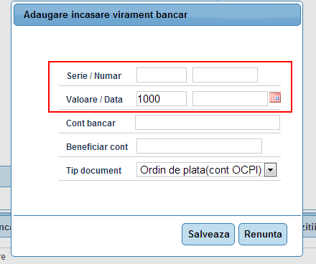
  - Tipul documentului de plata va putea fi ales din urmatoarea optiuni
- Ordin de plata (cont OCPI) – acest tip va fi ales in cazul in care solicitantul a virat banii direct in contul OCPI-ului unde este inregistrata cererea
- Ordin de plata (cont notar) – acest tip va fi ales in cazul in care solicitanul a virat banii in contul notarului pentru plata serviciilor cererii
- Mandat postal – acest tip va fi ales in cazul in care solicitanul a virat banii prin mandat postal
- Card – acest tip va fi ales in cazul in care solicitantul a achitat contravaloare serviciilor cererii prin virament bancar generat de plata cu cardul
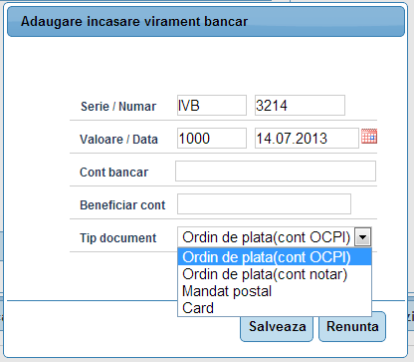
  - Pentru a finalize inregistrarea vom apasa butonul . Dupa completarea tuturor detaliilor aplicatia va afisat ecranul cu detaliile incasarii recent introduse.
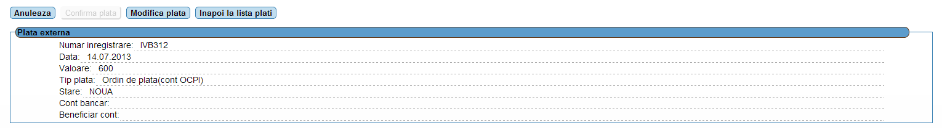
  - In cazul in care la introducerea incasarii am efectuat o greseala, inregistrarea incasarii poate fi modificat apasand butonul .
  - Pentru a ne intoarce la ecranul Incasari Virament Bancar vom apasa butonul
  - In cazul in care inregistrare unei plati prin Virament bancar nu achitat intreaga contravaloare a cererii butonul emite incasare va ramane activ pentru introducerea restului de incasari prin virament bancar. Se vor urma pasii descrisi mai sus pentru introducerea fiecarei incasari prin Virament bancar pana la achitarea integrala a cererii.
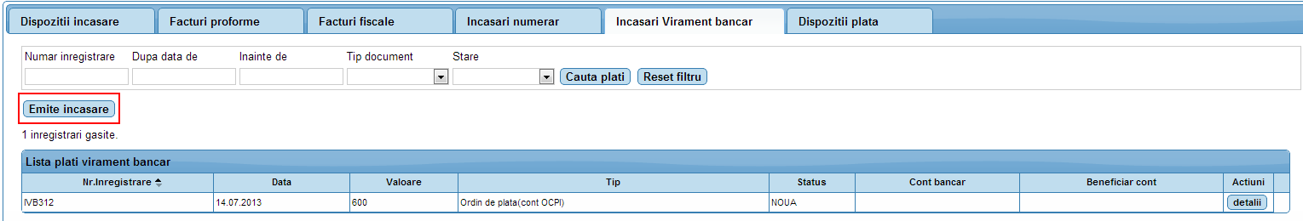

- Daca suma documentelor de incasare acopera valoarea cererii/pachetului de cereri atunci starea cererii se va modifica din:
- "Intiala" in "Inregistrata" in cazul in care serviciile corespunzatoare cererii nu impun prezenta documentelor originale;
- "Initiala" in "Platita fara acte" in cazul in care serviciile corespunzatoare cererii impun prezenta documentelor originale si nu au fost aduse inca la sediul ANCPI aceste documente.

Daca starea cererii devine "Inregistrata", aplicatia va calcula termenul de eliberare al cererii, starea Dispozitiei de incasare si a Facturii fiscale va fi "Incasata".

- Anterior generarii numarului de inregistrare al cererii aplicatia afiseaza un mesaj de avertizare privind imobilele continute in cererea/cererile pentru care se acorda numar de inregistrare:

Utilizatorul apasa butonul "Da". Aplicatia inregistreaza incasarea adaugata si genereaza numarul de inregistrare al cererii, calculeaza termenul de eliberare al cererii si realizeaza alocarea actorilor.

Daca suma documentelor de incasare pentru un pachet de cereri nu acopera toata valoarea pachetului, cererile vor fi achitate automat de aplicatie in ordinea crescatoare a numarului provizoriu al acestora.

Modificare cerere

Modificarea unei cereri este permisa atata timp cat nu exista procesari pe cerere.

Pentru a efectua o modificare asupra cererii, se cauta cererea folosind ecranul "Cautare cereri" accesibil din meniul principal al aplicatiuei, se selecteaza cererea dorita si se vizualizeaza folosind butonul "Vizualizare cerere". Apoi, folosind butonul "Modifica" cererea este pusa in modul editare si se pot efectua modificarile dorite.

In functie de modificarile efectuate asupra cererii, exista urmatoarele fluxuri posibile:

- Modificare cerere fara modificarea serviciilor
- Modificare cerere - valoarea cererii creste
- Modificare cerere - valoarea cererii scade

Modificare cerere fara modificarea serviciilor

Acest tip de modificare presupune alterarea unor informatii de pe cerere, care de exemplu au fost introduse gresit, insa fara a afecta lista serviciilor de pe cerere, cantitatile, tarifele si reducerile aplicate acestora, prezenta sau nu a taxei de urgenta, valoarea totala a cererii.

Modificare servicii cerere; valoarea cererii creste

Acest tip de modificare presupune cresterea valorii totale a cererii. Acest lucru se poate intampla din divesre motive: prin adaugarea unui serviciu secundar pe cerere, prin marirea cantitatii sau a tarifului unui serviciu existent, prin eliminarea unei reduceri, prin adaugarea taxei de urgenta, sau combinatii ale acestora.

Modificare cerere valoarea cererii scade

Acest tip de modificare presupune scaderea valorii totale a cererii. Acest lucru se poate intampla din divesre motive: prin eliminarea unui serviciu secundar de pe cerere, prin micsorarea cantitatii sau a tarifului unui serviciu existent, prin adaugarea unei reduceri, sau combinatii ale acestora.

In cazul in care cererea a fost facturata iar in urma modificarii serviciilor de pe cerere sint afectate serviciile care au fost listate pe factura (de exemplu s-a eliminat unul dintre serviciile de pe factura sau s-a inlocuit cu altul), la salvarea acestor modificari va aparea un ecran blocant care specifica faptul ca exista documente de facturare emise care trebuie fie anulate fie stornate pentru a pastra consistenta acestor documente:

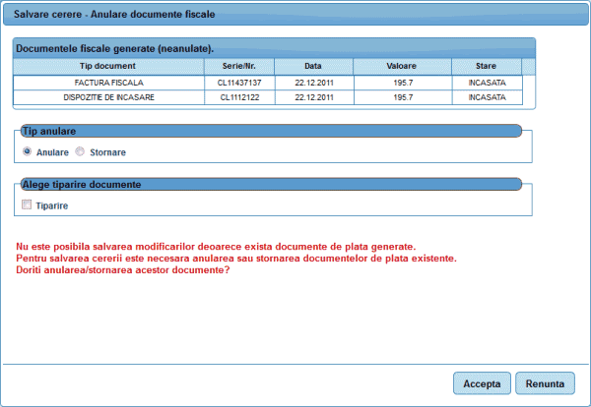

Inainte de a fi salvata modificarile efectuate pe cerere, utilizatorul trebuie sa opteze pentru anularea sau pentru stornarea documentele de facturare.

Ca principu general, daca documentele de facturare (Dispozitia de Incasare si Factura) si de plata (chitanta interna) au fost generate in aplicatie dar nu au fost inmanate clientului, sau daca au fost inmanate dar sint diponibile toate versiunile orignale pe hartie ale acestora, se va opta pentru anulare, iar documentele originale pe hartie se vor rupe, pentru a putea emite unele noi dupa corectie.

Daca insa documentele originale au fost inamante clientului si nu mai sint disponibile toate versiunile originale (de exemplu clientul a plecat cu factura acasa si a inscris-o in contabilitate) se va opta pentru stornare.

Nota 1: chitanta interna emisa din aplicatie poate fi anulata doar in ziua in care a fost emisa. In cazul in care a trecut o zi sau mai multe, chitanta interna nu se mai poate anula (chitanta externa se poate anula in orice zi).

Nota 2: documentele de facturare se pot anula doar daca documentele de plata sint anulate mai intai.

Ca si consecinta a celor doua note, daca a fost emisa o factura care s-a incasat cu o chitanta interna si a trecut o zi sau mai multe de la emiterea chitantei interne, nu se mai poate opta pentru varianta anularii documentelor ci trebuie aleasa varianta stornarii.

Spre doesebire de Anulare, Stornarea nu afecteaza documentele de plata (chitantele) ci doar pe cele de facturare (dispozitia si factura), prin crearea unei facturi de corectie (factura storno), iar factura initiala, cea stornata, nu este anulata. Ambele facturi, cea stornata si cea storno sint valabile.

Pasii detaliati cu privire la modificare cerere, anulare si stornare sint descrisi in manualul aplicatiei.

Referat de completare

Uneori este necesara aducerea unor completari la dosarul initial al cererii pentru ca cererea sa poata fi solutionata. Acest lucru este solicitat de catre angajatii ANCPI prin emiterea unui referat de completare. Faptul ca s-a solicitat aducerea unor completari la dosar este indicat prin faptul ca starea cererii este "Referat de completare".

In acest caz, utilizatorul de tip notar trebuie efectuate doua actiuni:

- Comunicare referat de completare
- Solutionare referat de completare

Comunicare referat de completare

Aceasta actiune presupune notificarea clientului (solicitantul cererii) ca sint necesare completari (de exemplu acte sau plata unui tarif suplimentar) si marcarea acestui fapt (a notificarii solicitantului) in aplicatie.

Pasii necesari comunicarii referatului de completare sunt :

- Utilizatorul se va autentifica in aplicatie si va accesa "Prelucrare cereri" din meniul principal al Aplicatiei.

- Utilizatorul va completa campurile "Judet", "Organizatie" , "An" si "Numarul de inregistrare" al cererii pentru care a fost emis referatul de completare si va accesa butonul "Cauta":

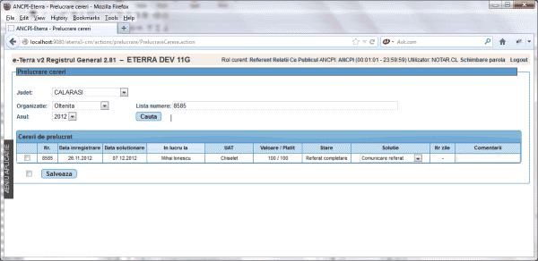

- Aplicatia va afisa cererea in lista de cereri de prelucrat, in dreptul coloanei "Solutie" fiind disponibile actiunea posibila "Comunicare referat" care trebuie sa fie selectata in coloana "Solutie";

- Utilizatorul va bifa inregistrarea selectata;

- Se va accesa butonul "Salveaza";

- Aplicatia va salva actiunea utilizatorului.

Dupa aducerea completarilor de catre solicitant, utilizatorul va putea sa modifice cererea ca urmare a referatului de completare (adica sa solutioneze referarul de completare).

Solutionare referat de completare

Referatul de completare se va solutiona de catre utilizatorul care a inregistrat cererea

Pasii necesari pentru solutionarea referatului de completare sunt urmatorii:

- Se va accesa fereastra de cautare cerere.

- Se vor completa criteriile de filtrare cu datele de identificare ale cererii.

- Se va apasa butonul . Aplicatia va afisa rezultate in lista rezultatelor de cautare.

- Se va selecta cererea si se va apasa butonul . Aplicatia va afisa cererea in forma needitabil

- Se va apasa butonul . Aplicatia va afisa in forma editabil urmatoarele sectiuni:
  - sectiunea de editare servicii - pentru adaugarea serviciilor secundare
  - sectiunea de documente de tip act
  - sectiunea observatii

- Utilizatorul poate sa modifica urmatoarele informatii din cerere:
- poate adauga servicii secundare sau poate elimina servicii secundare
- poate adauga documente de tip act, poate modifica documente de tip act sau poate elimina documente de tip act
- poate edita sectiunea de observatii

- Dupa realizarea modificarilor se va apasa butonul .

Daca cererea contine servicii ce necesita depunerea de acte in original si au fost adaugate documente de tip act, pentru ca cererea sa reintre in lucru, este necesara:
- aducerea actelor in orignal la ghiseele ANCPI din organizatia pentru care a fost depusa cererea
- marcarea acestui lucru in sistem de catre angajatul ANCPI de la ghiseu

Daca modificarea nu presupune editarea de servicii prin adaugarea de servicii noi sau completarea mapei de acte atunci cererea va re-intra in lucru fara a fi necesara deplasarea la unitatea ANCPI, iar starea cererii se va modifica din "Referat completare" in "In lucru".

Daca cererea presupune modificarea de servicii prin modicarea valorii atunci, dupa caz, fie va fi necesara emiterea unui set de documente de facturare noi, in plus fata de cele existente (de exemplu daca doar se adauga un serviciu pe cerere), fie va fi necesara stornarea documentelor existente (daca de exemplu se inlocuieste un serviciu cu un altul).

In cazul in care valoarea cererii a crescut, modificarea starii din "Referat completare" in "In lucru" si transferarea acesteia spre prelucrare la primul actor care a emis referatul se va realiza dupa ce a fost incasata integral diferenta de plata in plus si daca este cazul a fost marcata de catre utilizatorul de la ghiseu depunerea actelor in original.

Marcare urgenta cerere

La solicitarea clientului, taxa de urgenta poate fi adaugata pe cerere si ulterior crearii acesteia, dupa ce s-a facturat si s-a incasat contravaloarea initala a cererii.

Pentru marcarea urgentei ulterior salvarii cererii, utilizatorul va urma pasii:

- Se va accesa ecranul "Cautare cerere":

- Se va cauta cererea completand criteriile de filtrare cu informatiile corespunzatoare cererii:

- Se va apasa butonul "Cauta". Se va afisa cererea cautata in lista "Rezultate Cautare".

- Se va accesa tabul "Marcare Urgenta"
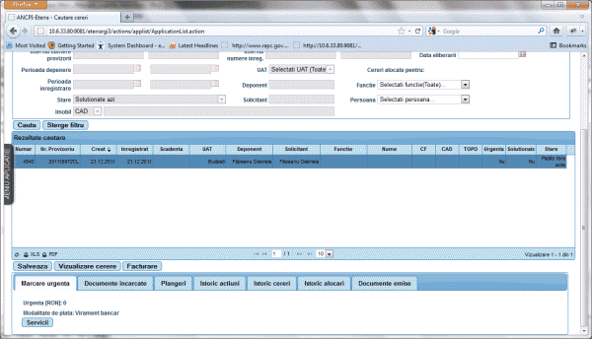

- Se va apasa butonul . Se va deschide fereastra ce contine serviciile selectate pe cererea selectata:

- Se va bifa campul "Urgenta". Daca solicitantul beneficiaza de reducere pentru taxa de urgenta se va bifa corespunzator campul "Reducere urgenta". Reducerea selectata pentru serviciu se va aplica si taxei de urgenta.
- Se va apasa butonul . In tabul "Marcare urgenta" se va afisa valoarea taxei de urgenta si modalitatea de plata corespunzatoare cererii:
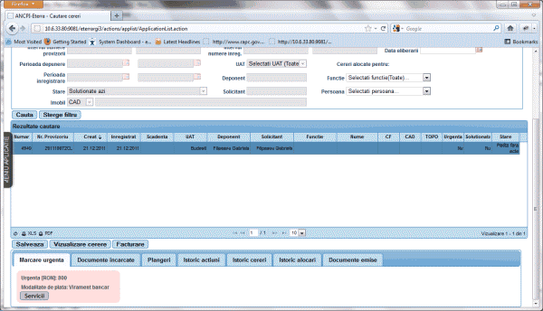

- Se va apasa butonul .

- Aplicatia va valida daca data de eliberare recalculata conform urgentei este mai mica decat data initiala de eliberare. In caz contrar se va afisa mesaj de avertizare.
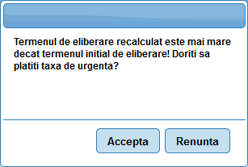

- Starea cererii nu se va modifica. Calcul noului termen conform urgentei se va realiza dupa ce este achitata integral taxa de urgenta, astfel.

- Pentru incasarea taxei de urgenta se acceseaza butonul .

- Se va accesa tabul "Dispozitii de incasare". Aplicatia va afisa dispozitiile de incasare generate cu starea "Incasat", daca initial cererea a fost achitata prin numerar.

- Deoarece exista o diferenta de plata nefacturata pentru cererea selectata, aplicatia va afisa butonul din tabul "Dispozitii de incasare" activ.

- Utilizatorul va apasa butonul . Aplicatia va afisa detaliile privind generarea dispozitiei de incasare:
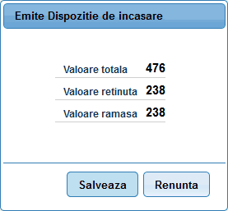
Valoarea dispozitiei de incasare nou generata va fi egala cu diferenta de plata ce trebuie achitata, afisata in campul "Valoare ramasa".

- Se va apasa butonul .

- Aplicatia va genera dispozitia de incasare. Aceasta va contine doar diferenta ce trebuie platita. Starea dispozitiei de incasare va fi "Noua".

- La momentul generarii dispozitiei de incasare, aplicati va genera automat si factura fiscala asociata. Valoarea acesteia va fi egala cu valoarea ramasa de plata si va avea starea "Noua".

- Utilizatorul va accesa tabul "Incasari numerar

- Deoarece exista o dispozitie de plata care nu a fost achitata total, butonul este activ. Se va apasa butonul . Aplicatia va deschide fereastra de inregistrare a incasarii prin numerar. Se va emite chitanta interna sau se vor introduce detaliile chitantei externe.

Modificare documente de incasare externe

Este posibila modificarea detaliilor documentelor de plata externe, cum este de exemplu chitanta externa (chitanta pe hartie a caror detalii au fost preluate in aplicatie). Documentele de plata interne (chitanta interna) nu pot fi modificate (editate), acestea putand fi doar anulate (in aceeasi zi in care au fost emise).

Modificarea documentelor de incasare este permisa daca pe cerere nu exista procesari. (Se respecta aceleasi conditii impuse pentru modificarea cererii).

Fluxul de modiificare documente de incasare prespune:

- Se acceseaza ecranul de facturare

- Se vor completa criteriile de filtrare din lista "Lista cereri facturare". Se va putea completa criteriul de filtrare "Numar initial" cu numarul initial al cererii sau se vor putea completa criteriile de filtrare "Numar", "An" si "Organizatie" cu numarul de inregistrare al cererii si anul corespunzator datei de inregistrare al cererii, apoi se va apasa tasta "Enter". Aplicatia va afisa cererea cautata. Daca cererea face parte dintr-un pachet de cereri atunci vor fi afisate toate cererile ce alcatuiesc pachetul.

- Se acceseaza tabul "Incasari numerar".
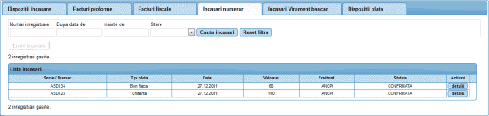

- Se acceseaza butonul corespunzator incasarii prin numerar externa ce se doreste modificata. Aplicatia afiseaza detaliile incasarii:
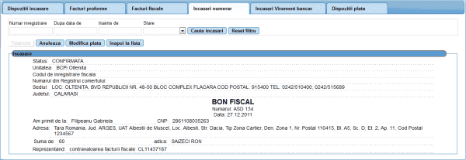

- Se apasa butonul . Aplicatia va afisa fereastra de modificare a incasarii:
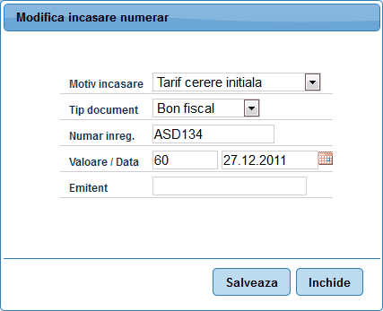

- Se vor putea modifica campurile:
  - motiv incasare
  - tip document
  - numar inregistrare (seria si numarul)
  - valoare
  - data
  - emitent
- Se va apasa butonul . Aplicatia va salva modificarile. Daca utilizatorul modifica valoarea documentului si prin acesta modificare suma incasarilor devine mai mica decat valoarea cererii/pachetului de cereri atunci:
- cererea isi va modifica starea din "Inregistrata" sau "In lucru" in "Initiala" sau "Neplatita cu acte"
- in ordinea descrescatoare a numerelor provizorii a cererilor din pachet acestea isi vor modifica starea din "Inregistrata" sau "In lucru" in "Initiala" sau "Neplatita cu acte"

Anulare documente de facturare

Anularea incasarilor prin numerar realizate la ghiseele ANCPI prin intermediul chitantelor generate in sistem se poate realiza doar in ziua in care chitanta a fost emisa.

Aplicatia permite anularea chitantelor generate automat de sistem dar si a incasarilor prin numerar generate la ghiseul utilizatorilor externi si care au fost introduse in aplicatie.

Anularea Facturii Fiscale este conditionata de anularea incasarii/incasarilor asociate.

Anularea Dispozitiei de incasare se va realiza dupa ce a fost anulata Factura Fiscala.

Fluxurile pentru anularea documentelor de facturare sunt descrie in manualul detaliat al aplucatiei.

Dupa anularea documentelor de facturare, utilizatorul poate genera noi documente.

Stornare documente de facturare

In cazul in care modificarea cererii prin intermediul butonului de modificare sau prin intermediul referatului de completare presupune modificarea servciilor in cel putin unul din urmatoarele cazuri:
- eliminarea unui serviciu
- scaderea cantitatii unui serviciu
- scaderea pretului unui servciu
- aplicarea unei reduceri
atunci, la momentul salvarii cererii, aplicatia va afisa un mesaj blocant pin intermediul caruia se vor putea anula sau storna documentele de facturare afectate de aceasta modificare.

Prin intermediul mesajului blocant se vor putea anula sau storna urmatoarele documente:
- dispozitia de incasare si factura fiscala

- Utilizatorul se afla in ecranul de modificare cerere, dupa ce a modificat serviciile si apasa butonul . Aplicatia afiseaza mesajul blocant:
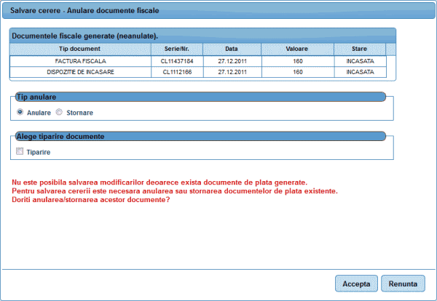

- Utilizatorul bifeaza optiunea "Stornare".

- Daca se doreste tiparirea documentelor generate in urma stornarii se va bifa optiunea "Tiparire".
- Se va apasa butonul . Aplicatia va afisa mesaj de confirmare:
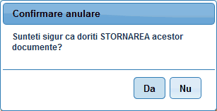

- Utilizatorul va apasa butonul "Da". Aplicatia va:
  - Storna factura fiscala afectata de modificare. Factura fiscala stornata va avea starea "Storno".
Aplicatia va emite automat o noua factura fiscala, de corectie, ce va contine:
- serviciile existente pe factura initiala cu minus
- serviciile curente de pe cerere cu valoarea plus
  - Modifica dispozitia de incasare afectata de modificare. Dispozitia de incasare modificata va avea starea "Storno".
Aplicatia va emite automat o noua dispozitiei de incasare daca valoarea rezultata in urma modificarii este pozitiva sau o dispozitie de plata daca valoarea rezultata in urma modificarii este negativa. Dispozitia de incasare sau dispozitia de plata vor contine:
- serviciile existente pe factura initiala cu minus
- serviciile curente de pe cerere cu valoarea plus

Daca cererea/pachetul de cereri a avut incasari asociate si care nu au fost anulate atunci:
daca suma incasarilor asociate documentelor de facturare nou emise este cel putin egala cu valoarea acestora, atunci starea documentelor de facturare nou generate va fi "Incasata". In functie de motivul pentru care a fost facuta modificarea cererea va:
- ramane in starea "Inregistrata" sau "In lucru" sau
- va trece din starea "Referat de completare" in starea "In lucru"
- daca suma incasarilor asociate documentelor de facturare nou emise este mai mica decat valoarea acestora, atunci starea documentelor de facturare nou generate va fi "Noua". In functie de motivul pentru care a fost facuta modificarea cererea:
- isi va modificarea starea din "Inregistrata" sau "In lucru" in "Initiala" sau "Neplatita cu acte" pana la momentul la care se va achita si diferenta de plata.
- isi va pastra starea "Referat de completare" pana la momentul in care se va achita si diferenta de plata.

Daca cererea/pachetul de cereri nu a avut incasari asociate atunci starea documentelor de facturare nou generate va fi "Noua"

Daca s-a ales optiunea de tiparire, aplicatia va afisa fisierul PDF ce contine documentele nou generate in numarul de exemplare configurat in aplicatie. Utilizatorul poate tipari fisierul PDF.

Aplicatia va salva modificarile realizate asupra cererii.

Printarea extrasului de informare

In cazul in care aveti inregistrate cereri de Eliberare extras de informare sau autentificare acestea pot fi elibirate direct din aplicatia RGI. Extrasul va fi semnat electronic

Pasii care trebuie urmati sunt urmatorii:

- Cautare cerere

- Din lista cererilor rezultate in urma cautarii se selecteaza cererea dorita apasand pe randul corespunzator ei

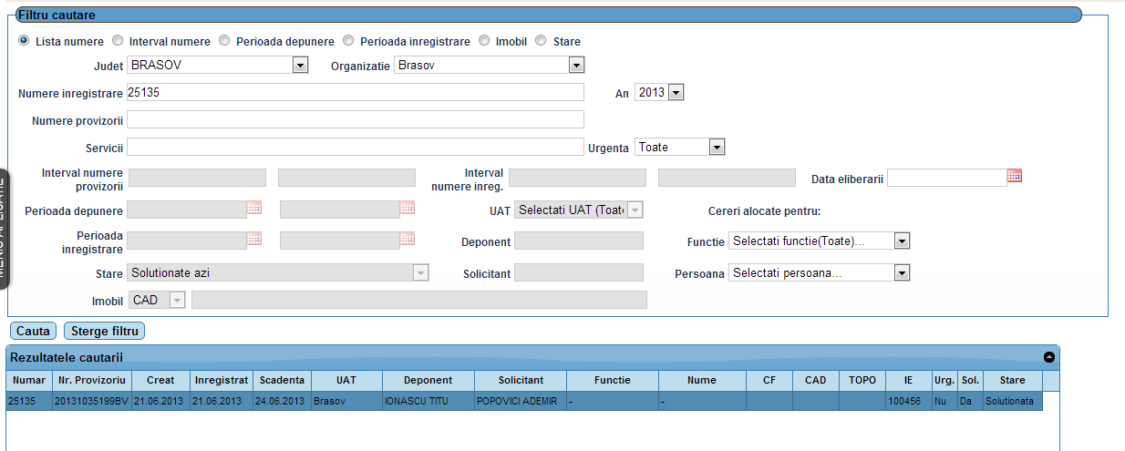

- Se selecteaza tab-ul Documente Emise:

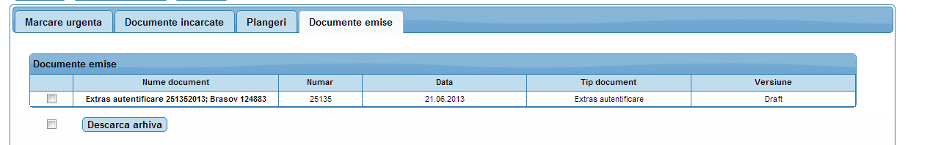

- Se apasa in zona Nume Document pentru a incepe descarcarea
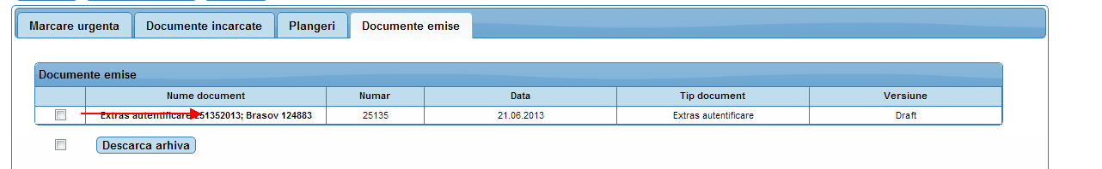

- Verificarea documentului inscris electronic se face in dreptul locului de semnatura a Asistentului Registrator
